¿Qué tiene que hacer usted hoy?
- Hable con un representante de este estudio en su oficina de WIC hoy.
- Conteste unas cuantas preguntas para saber si usted reúne los requisitos. Tenga a mano su identificación de WIC.
- Reciba 50 dólares si usted califica y si participa en este estudio.
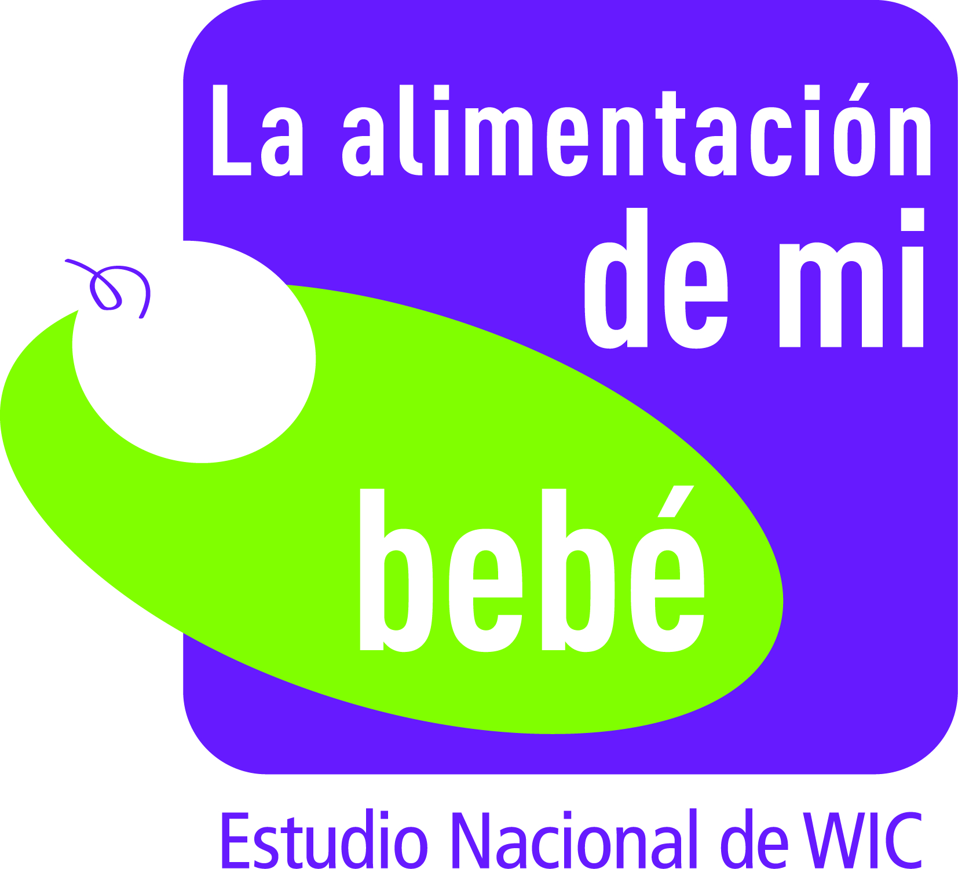
¿Embarazada? ¿Tiene un nuevo bebé? ¿Ingresó a WIC hoy?
¡Usted está invitada a participar en un estudio nacional importante!
¿Qué sucede DESPUÉS de que usted ingresa al estudio?
- La llamaremos por teléfono como cada dos meses, hasta que su bebé cumpla 2 años y le preguntaremos sobre usted, su familia y sobre qué alimentos usted le da a su bebé
- Le daremos a usted 20 dólares cada vez que usted complete una entrevista telefónica. Usted puede recibir hasta 220 dólares durante este estudio

¿No puede hablar con nosotros hoy?
Nosotros la llamaremos. Usted también puede llamarnos gratis al [TOLL-FREE NUMBER]

Mire detrás de esta hoja para mayor información

¿De qué se trata el estudio La alimentación de mi bebé?
La alimentación de mi bebé es un estudio importante para el Servicio de Alimentación y Nutrición del Departamento de Agricultura de los Estados Unidos (United States Department of Agriculture - USDA, Food and Nutrition Service – FNS). La meta principal del estudio es conocer qué decisiones toman las familias de WIC acerca de la alimentación de sus hijos. Si usted reúne los requisitos, usted será parte de un grupo selecto de 55 mujeres que participarán en el estudio, en su área.
¿Puede cualquier persona ingresar al Estudio?
Usted tiene que ser invitada a participar. Reúnen los requisitos aquellas mujeres embarazadas y mujeres con bebés menores de 2.5 meses y medio de edad y que se registren en WIC durante cierto período de tiempo. Ya que usted recibió esta información acerca del estudio, su oficina de WIC cree que usted podría reunir los requisitos. El primer paso es contestar unas cuantas preguntas.
Si reúno los requisitos, ¿cuántas entrevistas tendré que completar?
Si usted reúne los requisitos, la computadora la asignará a un grupo. Le pediremos su información de contacto para poder llamarla y completar las entrevistas telefónicas. Usted recibirá por correo y en un plazo de dos semanas después de inscribirse en el estudio, una tarjeta MasterCard cargada con 50 dólares. Dependiendo del grupo al cual usted ha sido asignada, nosotros le llamaremos entre 4 y 11 veces durante un período de 2 años, después de que su bebé haya nacido. Usted recibirá 20 dólares por cada entrevista telefónica que complete. Usted puede recibir hasta 220 dólares por participar en este estudio.
¿Qué preguntas se harán en las entrevistas telefónicas?
En las entrevistas se le preguntará a usted acerca de su formación, su hogar, sus experiencias con WIC, su salud y la salud de su hijo(a), las decisiones que usted toma en cuanto a cómo y qué alimenta a su bebé, sus opiniones y consejos recibidos acerca de la alimentación de bebés y de niños pequeños y acerca del comportamiento y costumbres de su familia y de su hijo(a). Cada entrevista tomará como treinta minutos.
¿Tengo que participar en el estudio La alimentación de mi bebé?
El participar en este estudio es completamente voluntario. Si usted decide participar en el estudio y luego decide que no quiere participar, usted puede dejar de participar en cualquier momento. El dejar de participar en el estudio no afectará ningún servicio ni otro beneficio que usted pueda estar recibiendo de WIC. Si usted deja el programa de WIC, usted todavía podrá continuar su participación en el estudio.
¿A quién debo llamar si tengo preguntas?
Si usted tiene preguntas acerca del estudio mismo y sobre qué estamos haciendo, un miembro de nuestro equipo del estudio la ayudará. Para esas preguntas, por favor comuníquese con el [TOLL-FREE NUMBER].

